

ΤΜΗΜΑ ΤΕΧΝΟΛΟΓΙΑΣ ΒΙΟΛΟΓΙΚΗΣ ΓΕΩΡΓΙΑΣ & ΤΡΟΦΙΜΩΝ

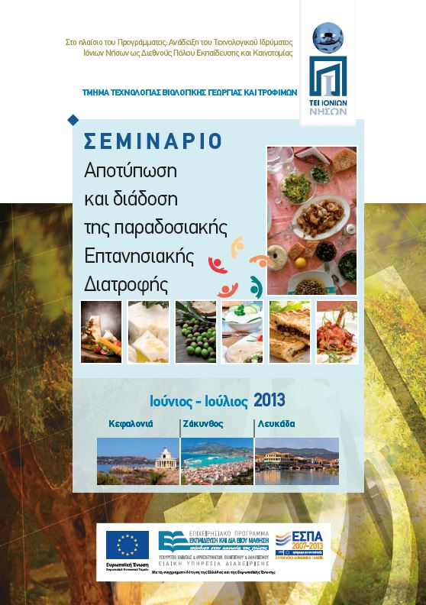

ΠΡΟΓΡΑΜΜΑ ΣΕΜΙΝΑΡΙΟΥ

Κεφαλονιά, 25 – 29 Ιουνίου 2013
Αμφιθέατρο Τμήματος Δημοσίων Σχέσεων & Επικοινωνίας, Αργοστόλι

ΤΡΙΤΗ 25 Ιουνίου 2013

09:00-10:00 Ο αγροτουρισμός ως μοχλός τοπικής ανάπτυξης – Οι παραδοσιακές συνταγές ως αναπόσπαστο στοιχείο του αγροτουρισμού [Α΄] (Φώτης Τσόπελας)
10:00-11:00 Ο αγροτουρισμός ως μοχλός τοπικής ανάπτυξης – Οι παραδοσιακές συνταγές ως αναπόσπαστο στοιχείο του αγροτουρισμού [Β΄] (Φώτης Τσόπελας)
11:15-12:15 Υγιεινή και Ασφάλεια Τροφίμων στις επιχειρήσεις εστίασης [Α΄] (Φώτης Τσόπελας)
12:30-13:30 Υγιεινή και Ασφάλεια Τροφίμων στις επιχειρήσεις εστίασης [Β΄] (Φώτης Τσόπελας)
13:30-14:30 Χρήση του Διαδικτύου ως μέσο πληροφόρησης για τις εξελίξεις στο χώρο εστίασης και διατροφής, αλλά και ως εργαλείο μάρκετινγκ για την προβολή και προώθηση των υπηρεσιών εστίασης – Ο ρόλος των Τεχνολογιών Πληροφορικής και Επικοινωνιών για την ανάπτυξη των νησιωτικών περιοχών [Α΄] (Αγησίλαος Κονιδάρης)
14:30-15:30 Χρήση του Διαδικτύου ως μέσο πληροφόρησης για τις εξελίξεις στο χώρο εστίασης και διατροφής, αλλά και ως εργαλείο μάρκετινγκ για την προβολή και προώθηση των υπηρεσιών εστίασης – Ο ρόλος των Τεχνολογιών Πληροφορικής και Επικοινωνιών για την ανάπτυξη των νησιωτικών περιοχών [Β΄] (Αγησίλαος Κονιδάρης)
ΤΕΤΑΡΤΗ 26 Ιουνίου 2013

09:00-10:00 Οργάνωση και Διοίκηση μικρών επιχειρήσεων εστίασης [Α΄] (Παρασκευή Μπουφούνου)
10:00-11:00 Οργάνωση και Διοίκηση μικρών επιχειρήσεων εστίασης [Β΄] (Παρασκευή Μπουφούνου)
11:15-12:15 Επιχειρηματικότητα και καινοτομία – Επιχειρηματικότητα και νησιωτική κουλτούρα [Α΄] (Παρασκευή Μπουφούνου)
12:30-13:30 Επιχειρηματικότητα και καινοτομία – Επιχειρηματικότητα και νησιωτική κουλτούρα [Β΄] (Παρασκευή Μπουφούνου)
13:30-14:30 Η σημασία του σήματος «Τοπικής Παραδοσιακής Κουζίνας» σαν στοιχείο πιστοποίησης στην προβολή των υπηρεσιών των χώρων εστίασης [Α΄] (Γεράσιμος Δαναλάτος)
14:30-15:30 Η σημασία του σήματος «Τοπικής Παραδοσιακής Κουζίνας» σαν στοιχείο πιστοποίησης στην προβολή των υπηρεσιών των χώρων εστίασης [Β΄] (Γεράσιμος Δαναλάτος)
ΠΕΜΠΤΗ 27 Ιουνίου 2013

09:00-10:00 Η αγροτική παράδοση στην Κεφαλονιά, τη Ζάκυνθο και τη Λευκάδα – Σύνδεση της τοπικής αγροτικής παραγωγής με τη διατροφή των κατοίκων [Α΄] (Ανδρέας Παντελειός)
10:00-11:00 Η αγροτική παράδοση στην Κεφαλονιά, τη Ζάκυνθο και τη Λευκάδα – Σύνδεση της τοπικής αγροτικής παραγωγής με τη διατροφή των κατοίκων [Β΄] (Ανδρέας Παντελειός)
11:15-12:15 Ο ρόλος των χώρων εστίασης στην τοπική ανάπτυξη και στην ενίσχυση του τουριστικού προϊόντος (Ανδρέας Παντελειός)
12:30-13:30 Επεξεργασία, Μεταποίηση και Ενέργειες Αύξησης Προστιθέμενης Αξίας στα προϊόντα της παραδοσιακής διατροφής [Α΄] (Γεωργία Λιοσάτου)
13:30-14:30 Επεξεργασία, Μεταποίηση και Ενέργειες Αύξησης Προστιθέμενης Αξίας στα προϊόντα της παραδοσιακής διατροφής [Β΄] (Γεωργία Λιοσάτου)
14:30-15:30 Καταγραφή και ανάδειξη των τοπικών παραδοσιακών συνταγών – Αξιοποίηση των τοπικών προϊόντων σε νέες συνταγές [Α΄] (Χριστιάνα Αναλυτή)
ΠΑΡΑΣΚΕΥΗ 28 Ιουνίου 2013

09:00-10:00 Θρεπτική αξία της παραδοσιακής διατροφής σε Κεφαλονιά, Ζάκυνθο και Λευκάδα (Κωνσταντίνος Αποστολόπουλος)
10:00-11:00 Γαστρονομική σημασία και ποιότητα των παραδοσιακών συνταγών σε Κεφαλονιά, Ζάκυνθο και Λευκάδα [Α΄] (Κωνσταντίνος Αποστολόπουλος)
11:15-12:15 Γαστρονομική σημασία και ποιότητα των παραδοσιακών συνταγών σε Κεφαλονιά, Ζάκυνθο και Λευκάδα [Β΄] (Κωνσταντίνος Αποστολόπουλος)
12:30-13:30 Τοπικό και Περιφερειακό προϊόν - Διατροφικά πρότυπα και διατροφικός πολιτισμός – Τα καλάθια των προϊόντων των Ιονίων Νήσων [Α΄] (Κωνσταντίνος Αποστολόπουλος)
13:30-14:30 Τοπικό και Περιφερειακό προϊόν - Διατροφικά πρότυπα και διατροφικός πολιτισμός – Τα καλάθια των προϊόντων των Ιονίων Νήσων [Β΄] (Κωνσταντίνος Αποστολόπουλος)
14:30-15:30 Καταγραφή και ανάδειξη των τοπικών παραδοσιακών συνταγών – Αξιοποίηση των τοπικών προϊόντων σε νέες συνταγές [Β΄] (Χριστιάνα Αναλυτή)
ΣΑΒΒΑΤΟ 29 Ιουνίου 2013

09:00-10:00 Πιστοποιημένη ταυτότητα και ποιότητα – Διατροφική ασφάλεια, Ποιότητα και Υγεία [Α΄] (Άννα Καλούσιου)
10:00-11:00 Πιστοποιημένη ταυτότητα και ποιότητα – Διατροφική ασφάλεια, Ποιότητα και Υγεία [Β΄] (Άννα Καλούσιου)
11:15-12:15 Οι σύγχρονες μέθοδοι μαγειρικής στην παρασκευή των παραδοσιακών συνταγών – Πλεονεκτήματα και μειονεκτήματα (Ανδρέας Παντελειός)
12:30-13:30 Μετασυλλεκτική μεταχείριση και συντήρηση των προϊόντων της παραδοσιακής διατροφής [Α΄] (Γεωργία Λιοσάτου)
13:30-14:30 Μετασυλλεκτική μεταχείριση και συντήρηση των προϊόντων της παραδοσιακής διατροφής [Β΄] (Γεωργία Λιοσάτου)
14:30-15:30 Διενέργεια συζητήσεων, κατάθεση προβληματισμών, παρατηρήσεων και συμπερασμάτων. Παράδοση βεβαιώσεων παρακολούθησης και κλείσιμο του εκπαιδευτικού σεμιναρίου (Ιωάννης Σαμαράς)

